永城市财政局文件

永财办〔2023〕9号

关于抽查检查事项清单的情况说明

永城市财政局抽查检查事项清单按照《永城市财政局抽查检 查事项清单》进行实施，详细见文件01永城市财政局局抽查检查
事项清单。
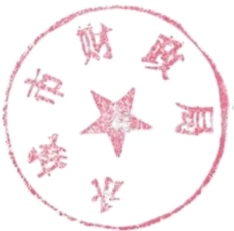

2023年3月21 日

永城市财政局2023年度“双随机一公开”抽查计划表

号 | 检查内容  (填写本部门随机抽查事项清单中事 项 ) | 检查对象 | 检查时间 | 抽取检查  对象数量  (户) | 牵头部门 | 响应部门 | 抽取检查人员数量  (人) | 检查方法 | 检查依据
1 | 会计信息监督检杏 | 行政事业单位 | 2023年底前 | 按照市财  政局统一  部署 | 永城市财政局  会计局 | 无 | 2人以上 | 实地检查 | 《中华人民共和国会  计法 》
2 | 政府采购代理业务检查 | 采购代理机构 | 2023年底前 | 检查名录  分库的  10-20% | 永城市财政局  采购办 | 无 | 2人以上 | 实地检查 | 《中华人民共和国政 府采购法》《深圳经  济特区政府采购条  例 》
3 | 财政票据检查 | 使用财政票据的  行政事业单位、  社会组织 | 2023年底前 | 12 | 永城市财政局  财监办 | 无 | 2人以上 | 实地检查 | 《财政票据管理办  法》(财政部令第70  号 )

